Online testy

verze 0.1cs

Michal Bubílek  
Varnsdorf 2019/2020

**Obsah**

1 Záměr projektu 1

2 Vlastnosti systému 2

3 Databáze 4

3.1 Slovní popis 4

3.1.1 Entitní typy a jejich atributy 4

3.1.2 Vztahové typy 6

3.2 E-R schéma 7

3.3 Struktura datových souborů 7

# Záměr projektu

Cílem projektu je řešení návrhu, implementace a provozu webové aplikace, která bude sloužit k testování vědomostí žáků formou online didaktických testů. Pedagogové budou moci spravovat testy s otázkami a budou moci vytvářet zadání testů žákům. Žáci budou moci vykonávat testy a poté nahlížet na své výsledky. Aplikace by měla být pro pedagogy i žáky přehledná, jednoduchá, intuitivní a měla by být dalším pomocníkem pedagogů i žáků jako zpětná vazba pochopení probíraných témat v průběhu vzdělávání.

Při tvorbě webové aplikace bude brán zřetel na přístupnost, bezpečnost a dobré UX. Aplikace bude vícejazyčná. Budou používány současné technologie (JS, PHP, HTML, CSS, SQL… a jejich frameworky) a standardy pro tvorbu serverových a klientských částí aplikace. Zdrojové kódy aplikace budou veřejně přístupné na GitHub.

Aplikace se bude zabývat i pedagogickými a didaktickými otázkami tak, aby co nejlépe a flexibilně plnila požadavky moderního pedagoga na testování žáků. Otázky budou otevřené a uzavřené. Pedagog si bude moci určovat bodové ohodnocení jednotlivých odpovědí a definovat výsledné známky dle úspěšnosti vykonaného testu. U otázek testu si bude moci určovat jejich obtížnost. V zadání testu pro žáky tak bude moci určit rozmezí obtížnosti otázek, které se budou do testu generovat. Pedagog si bude moci definovat pořadí otázek a odpovědí včetně možnosti náhodného generování. Každé zadání má i svůj časový limit na vykonání testu. Aplikace bude brát ohled na žáky se specifickými potřebami a nabídne jim například delší čas na vykonání testu, větší písmo, počet pokusů na vykonání…

Aplikace bude umožnovat i exporty a importy. Pedagogové si tak budou moci ukládat testy do souboru a nabízet je například kolegům. Pedagog si bude moci exportovat i výsledky testů jednoduše do tabulky pro snazší import do různých školních systémů.

Z výše uvedeného a dalších vlastností pak může typický scénář vypadat takto: Pedagog se přihlásí do systému a vytvoří test s otázkami. Otázkám určí obtížnost a připraví jim ohodnocené odpovědi. Test si zálohuje u sebe na disku. Může na něm tak pracovat i bez nutnosti připojení k internetu. Jakmile má test řádně připraven, vytvoří zadání testu pro žáky, ve kterém určí, kdy a komu bude zadání přístupné, kolik a jak obtížné otázky se budou do testu generovat, jaký je časový limit na vykonání zadání testu a mnohé další nastavení včetně škály hodnocení. Žák po přihlášení do aplikace zjistí, že má možnost vykonat dříve uvedené zadání testu. Pokud je v časovém okně pro spuštění testu, test si spustí a vykoná jej. V průběhu je upozorňován na čas. Ihned po vykonání testu je student seznámen se svým hodnocením. V pedagogem určený čas se mu otevře i možnost nahlížet na své odpovědi a být seznámen se správným řešením otázek testu.

# Vlastnosti systému

1. Testy můžeme zařazovat do kategorií. Kategorie může mít více testů. Test náleží do jedné kategorie.
2. Testy si můžeme pojmenovávat a krátce popsat.
3. U testu lze nastavit, kdo jej uvidí a bude moci z něho vytvářet zadání. Test tak bude moci vidět jen autor, nebo lidi ve stejné skupině, nebo všichni.
4. U každého testu se eviduje datum a čas vytvoření a poslední úpravy.
5. Do testu můžeme vkládat otázky.
6. Otázky jsou otevřené (autor sám vepisuje odpověď) a uzavřené (předpřipravené odpovědi).
7. U uzavřených otázek určujeme vzor odpovědi a bodové ohodnocení.
8. U otázky můžeme definovat její textové znění, obtížnost a pořadí.
9. Otázkám můžeme definovat nabízené odpovědi.
10. U nabízených odpovědí určujeme textové znění, pořadí a bodové ohodnocení.
11. Bodové ohodnocení odpovědi může být záporné číslo. Tím eliminujeme u vykonavatele zadání testu možnost zaškrtnout všechny nabízené možnosti.
12. Vytvořený test s otázkami a nabízenými odpověďmi můžeme vícekrát zadávat žákům na vykonání.
13. Každé zadání si můžeme pojmenovat a určit mu heslo pro přístup tak, aby jej nemohl vykonávat každý, ale jen vybraní uživatelé seznámeni s heslem.
14. Zadání si spravuje každý uživatel jen ta svá.
15. U každého zadání můžeme určit, od kdy a do kdy jej mohou žáci spustit. Také od kdy mohou nahlížet na své výsledky porovnané vůči správnému řešení.
16. Můžeme si také určit, budou-li se míchat v zadání testu otázky i odpovědi.
17. V zadání testu si také můžeme určit, jak obtížné otázky chceme do zadání z testu generovat.
18. U každého zadání si také můžeme určit, jaké známky při jaké úspěšnosti vykonání testu student obdrží.
19. O vykonání zadání testu se vede záznam.
20. Každý takovýto záznam eviduje začátek vykonání, konec vykonání, výslednou úspěšnost, výslednou známku, poznámku učitele a také informaci o tom, kolik sekund byl žák přes dovolený limit na vykonání testu.
21. O vykonaném zadání testu je veden i kompletní záznam, ve kterém je uloženo znění vykonaných otázek, odpovědí a uživatelem vybrané volby. Tento záznam je nezávislý na případné další změny v databázi. Bude tedy perzistentní a validní, i když je změněn původní test a jeho otázky. Zvolen je soubor formátu JSON.
22. O uživateli je evidováno minimum informací. Pro přístup se jedná o email a heslo, kde email je i kontaktní údaj. Dále se pak vede uživatelovo jméno a příjmení a z bezpečnostních důvodů datum posledního přihlášení.
23. Každý uživatel má určenou roli.
24. Role má svou úroveň a platí pravidlo, že vyšší role mají pravomoci nižších. Uvažované role jsou student, učitel a administrátor.
25. V systému se evidují i skupiny, které mohou mít variabilnější využití, protože skupina může mít více členů a jeden uživatel může být členem klidně i více skupin. Skupiny mohou sloužit k sdružování učitelů a sdílení testů. Skupiny mohou také sdružovat žáky například do tříd a tím pak efektivně spravovat.
26. Každá role i skupina má svůj název a případný popisek.

# Databáze

## Slovní popis

V databázi evidujeme uživatele (user), jejich role (role), skupiny (group), testy (test), kategorie (category), otázky (question), nabízené odpovědi (answer), zadání testů (assignment) a záznamy o vykonání testu (record).

### Entitní typy a jejich atributy

**user (uživatelé – zadavatelé, studenti…)**

* id (SMALLINT, PK, UN, AI)
* email (VARCHAR 255, NN, přihlašovací a kontaktní údaj)
* password (VARCHAR 20, NN, přihlašovací heslo)
* firstname (VARCHAR 45, NN, křestní jméno)
* surname (VARCHAR 45, NN, příjmení)
* lastLogin (DATETIME, datum posledního přihlášení)

**role (uživatelské role)**

* id (TINYINT, PK, UN, AI)
* name (VARCHAR 25, NN, název role)
* description (VARCHAR 255, popis role)
* level (TINYINT, UN, DEF=1, úroveň role, větší úroveň = větší privilegia)

**group (uživatelské skupiny)**

* id (TINYINT, PK, UN, AI)
* name (VARCHAR 25, NN, název skupiny)
* description (VARCHAR 255, popis skupiny)

**test (test, slouží jako kontejner testových otázek)**

* id (SMALLINT, PK, UN, AI)
* name (VARCHAR 45, NN, název testu)
* visibility (CHAR 1, NN, DEF=’u’, možné hodnoty: u - user, g - group, a - all, nastavení viditelnosti testu - kdo může test vidět a zadávat)
* description (VARCHAR 255, popis testu)
* created (DATETIME, NN, datum vytvoření testu)
* updated (DATETIME, datum poslední úpravy testu)

**category (kategorie pro zařazení testu)**

* id (SMALLINT, PK, UN, AI)
* name (VARCHAR 20, NN, název testu)
* description (VARCHAR 255, popis kategorie)

**question (otázky testu)**

* id (MEDIUMINT, PK, UN, AI)
* question (VARCHAR 255, NN, znění otázky)
* answerPattern (VARCHAR 255, vzor otevřené odpovědi)
* maxScore (TINYINT, UN, maximální bodové hodnocení v případě otevřené odpovědi)
* difficulty (TINYINT, NN, UN, DEF=1, obtížnost otázky)
* order (TINYINT, NN, UN, DEF=1, pořadí otázky)

**answer (nabízené odpovědi otázek)**

* id (MEDIUMINT, PK, UN, AI)
* answer (VARCHAR 255, NN, znění odpovědi)
* score (TINYINT, bodové ohodnocení odpovědi)
* order (TINYINT, NN, UN, DEF=1, pořadí otázky)

**assignment (zadání testu)**

* id (MEDIUMINT, PK, UN, AI)
* name (VARCHAR 45, NN, název zadání testu)
* password (VARCHAR 20, heslo pro spuštění zadání testu)
* message (VARCHAR 255, zpráva pro zkoušené studenty)
* openTime (DATETIME, NN, odkdy je test možné vykonávat)
* closeTime (DATETIME, NN, dokdy je test možné vykonávat)
* solutionTime (DATETIME, NN, odkdy je možné nahlížet na správné řešení testu)
* duration (SMALLINT, NN, UN, maximální doba v minutách na vykonání testu)
* randomQuestionOrder (TINYINT, NN, UN, DEF=1, náhodné pořadí otázek)
* randomAnswerOrder (TINYINT, NN, UN, DEF=1, náhodné pořadí odpovědí)
* QuestionOrder (TINYINT, NN, UN, DEF=1, míchat otázky v zadání)
* minDifficulty (TINYINT, UN, minimální obtížnost otázek v testu)
* maxDifficulty (TINYINT, UN, maximální obtížnost otázek v testu)
* gradeConfiguration (VARCHAR 255, NN, konfigurace hodnocení testu)

**record** (záznam o vykonání zadání testu)

* id (MEDIUMINT, PK, UN, AI)
* start (DATETIME, NN, začátek vykonání testu)
* end (DATETIME, NN, ukončení vykonání testu)
* overtime (SMALLINT, NN, počet nadlimitně využitých sekund, záporné číslo značí ukončení před limitem)
* successRate (TINYINT, UN, procentuální úspěšnost vykonání zadání testu)
* grade (CHAR 1, výsledná známka)
* note (VARCHAR 255, poznámka)

Význam zkratek: PK – primární klíč, NN – not null, UN – unsigned, AI – auto increment, DEF – default.

### Vztahové typy

**user** – **role (1:N)**

* Uživatel musí mít právě jednu roli.
* Jednu roli může mít přidělenou více uživatelů.

**user** – **group (M:N)**

* Uživatel může být členem více skupin.
* Skupina se může sestávat z více uživatelů.

**test – category (1:N)**

* Test musí být zařazen do právě jedné kategorie.
* Jednu kategorii mohou mít přiřazenou více testů.

**test** – **question (1:N)**

* Test může obsahovat více otázek.
* Otázka náleží právě jednomu testu.

**question – answer (1:N)**

* Otázka může obsahovat odpovědi.
* Odpověď náleží právě jedné otázce.

**test – assignment (1:N)**

* Jeden test může být zadán vícekrát.
* Zadání náleží právě jednomu testu.

**assignment – record (1:N)**

* Jedno zadání může vykonávat více uživatelů a tím i se o tom vede více záznamů.
* Jeden záznam o vykonání testu náleží právě jednomu zadání.

**assignment – user (1:N)**

* Zadání testu vytvoří právě jeden uživatel.
* Uživatel může vytvářet více zadání testu.

**test – user (1:N)**

* Test musí být vytvořen právě jedním uživatelem (autorem).
* Uživatel může vytvářet více testů.

**user – record (1:N)**

* Uživatel může být evidován u více vykonání zadání testu.
* Každý záznam o vykonání testu je přidělen právě jednomu uživateli.

## E-R schéma

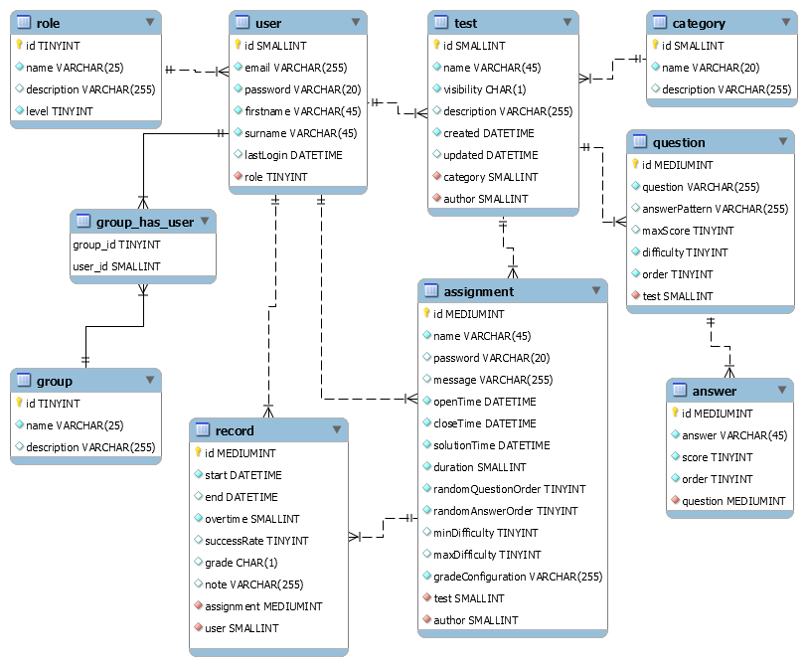

Obrázek . E-R schéma databáze

## Struktura datových souborů

**test.json**:

{

"id": "",

"name": "",

"visibility": "",

"description": "",

"created": "",

"updated": "",

"author": { "id": "", "email": "", "firstname": "", "surname": "" },

"category": { "id": "", "name": "" },

"question": [

{

"id": "",

"question": "",

"answerPattern": "",

"maxScore": "",

"difficulty": "",

"order": "",

"answer": [

{ "id": "", "answer": "", "score": "", "order": "" },

{ "id": "", "answer": "", "score": "", "order": "" }

]

},

{

"id": "",

"question": "",

"answerPattern": "",

"maxScore": "",

"difficulty": "",

"order": "",

"answer": [

{ "id": "", "answer": "", "score": "", "order": "" },

{ "id": "", "answer": "", "score": "", "order": "" }

]

}

]

}

**record.json**:

{

"id": "",

"start": "",

"end": "",

"overtime": "",

"succesRate": "",

"grade": "",

"description": "",

"assignment": { "id": "" },

"user": { "id": "", "email": "", "firstname": "", "surname": "" },

"question": [

{

"id": "",

"question": "",

"userAnswer": "",

"answerPattern": "",

"maxScore": "",

"difficulty": "",

"order": "",

"answer": [

{ "id": "", "answer": "", "score": "", "order": "", "selected": "" },

{ "id": "", "answer": "", "score": "", "order": "", "selected": "" }

]

},

{

"id": "",

"question": "",

"userAnswer": "",

"answerPattern": "",

"maxScore": "",

"difficulty": "",

"order": "",

"answer": [

{ "id": "", "answer": "", "score": "", "order": "", "selected": "" },

{ "id": "", "answer": "", "score": "", "order": "", "selected": "" }

]

}

]

}